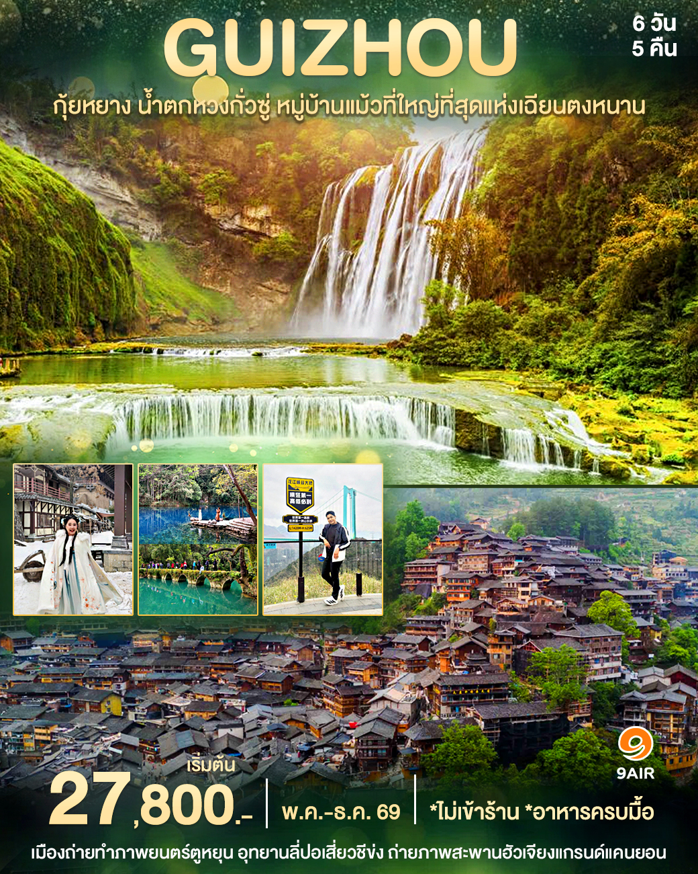



กำหนดการเดินทาง 6 วัน 5 คืน
วันที่ | รายการท่องเที่ยว | มื้ออาหาร |  |  |  | โรงแรม
วันที่ | รายการท่องเที่ยว | B | L | D |  | โรงแรม
วันแรก | กรุงเทพฯ (สนามบินสุวรรณภูมิ) – กุ้ยหยาง |  |  |  | NOVOTEL HLT  หรือเทียบเท่า
วันที่สอง | กุ้ยหยาง - ลี่โป – อุทยานเสียวชีข่ง “จิ่วจ้ายโกวน้อยแห่งกุ้ยโจว” *รวมรถอุทยาน |  |  |  | Holiday Villa RESORT  หรือเทียบเท่า
วันที่สาม | ตูหยุน – เมืองถ่ายทำภาพยนตร์ตูหยุน – หมู่บ้านแม้วที่ใหญ่ที่สุดแห่งเฉียนตงหนาน *รวมรถอุทยาน |  |  |  | QIANJIN HOTEL  หรือเทียบเท่า
วันที่สี่ | เมืองอันซุ่น - ชมความยิ่งใหญ่น้ำตกหวงกั่วซู่ *รวมรถอุทยาน+บันไดเลื่อน |  |  |  | FOUR POINT  หรือเทียบเท่า
วันที่ห้า | จุดชมวิวสะพานฮัวเจียง - ชมหอเจี่ยซิ่วโหลว – ถนนคนเดินซิงหยุน |  |  |  | NOVOTEL HLT  หรือเทียบเท่า
วันที่หก | ช้อปปิ้งศูนย์การค้า THE MIXC MALL กุ้ยหยาง – กรุงเทพฯ (สนามบินสุวรรณภูมิ)
*****โรงแรมระดับ 4-5 ดาว*****
สายการบิน 9AIR (AQ)
Flight | Details | Departure | Arrival | Baggage
AQ1208 | BKK – KWE | 18.30 | 22.30 | 20 KG
AQ1207 | KWE - BKK | 15.30 | 17.30 | 20 KG

วันแรก กรุงเทพฯ (สนามบินสุวรรณภูมิ) – กุ้ยหยาง
15.30 น. คณะพร้อมกันที่สนามบินสุวรรณภูมิ อาคารผู้โดยสารขาออก เคาน์เตอร์สายการบิน 9AIR โดยมีเจ้าหน้าที่ของบริษัทฯ คอยต้อนรับและอำนวยความสะดวกด้านเอกสารและสัมภาระ
18.30 น. ออกเดินทางสู่ เมืองกุ้ยหยาง โดยสายการบิน 9AIR เที่ยวบินที่ AQ1208
22.30 น. คณะท่านเดินทางถึง สนามบินกุ้ยหยางหลงต้งเป่า มณฑลกุ้ยโจว นำท่านเดินทางสู่ ตัวเมืองกุ้ยหยาง เมืองหลวงของมณฑลกุ้ยโจว ตั้งอยู่ทางภาคตะวันตกเฉียงใต้ของประเทศจีน ได้รับการขนานนามว่าเป็น “เมืองแห่งป่าไม้และเมืองตากอากาศ” ด้วยภูมิประเทศอันอุดมสมบูรณ์และ เสน่ห์วัฒนธรรมที่หลากหลาย สอดคล้องกับคำขวัญประจำเมือง “มนต์เสน่ห์แห่งกุ้ยหยาง หลากหลายสีสัน” เมืองนี้พร้อมต้อนรับทุกท่านด้วยบรรยากาศผ่อนคลายเข้าถึงง่ายและเต็มไปด้วยเสน่ห์แบบกุ้ยโจวแท้ ๆ ตั้งแต่ก้าวแรกที่มาถึง นำท่านเข้าสู่ที่พักโรงแรม ที่พัก NOVOTEL HLT DOWNTOWN หรือเทียบเท่า
วันที่สอง กุ้ยหยาง – ลี่โป – เสี่ยวชีข่ง“จิ่วจ้ายโกวน้อยแห่งกุ้ยโจว” *รวมรถแบต
เช้า รับประทานอาหารเช้า ณ ห้องอาหารภายในที่พัก หลังอาหารนำท่านเดินทางสู่ เมืองลี่โป
เที่ยง บริการอาหารเที่ยง ณ ภัตตาคาร หลังอาหารนำท่านเดินทางสู่ นำท่านชม อุทยานธรรมชาติเสี่ยวชีข่ง “จิ่วจ้ายโกวน้อยแห่งกุ้ยโจว” แหล่งท่องเที่ยวระดับ 5AAAAA จากทัศนียภาพที่สวยงามไม่แพ้อุทยานดัง บริเวณนี้โดดเด่นด้วยลำธารสีเขียวมรกต ไหลผ่านโขดหินและหน้าผา ก่อเกิดเป็นน้ำตกเรียงรายกว่า 68 ชั้น สวยงามราวภาพวาด ไฮไลท์คือ สะพานเจ็ดรู สะพานหินโบราณที่เคยเป็นเส้นทางลำเลียงสินค้าระหว่างกุ้ยโจว–กวางสี ซึ่งเป็นที่มาของชื่ออุทยาน นักท่องเที่ยวยังจะได้ชมบึงและแอ่งน้ำธรรมชาติอันงดงาม อาทิ บึงมังกรหมอบ และทะเลสาบหยวนหยาง เส้นทางเดินชมวิวราบเรียบ เดินง่าย ไม่มีบันได เหมาะสำหรับทุกวัย เพลิดเพลินกับธรรมชาติได้ตลอดทาง
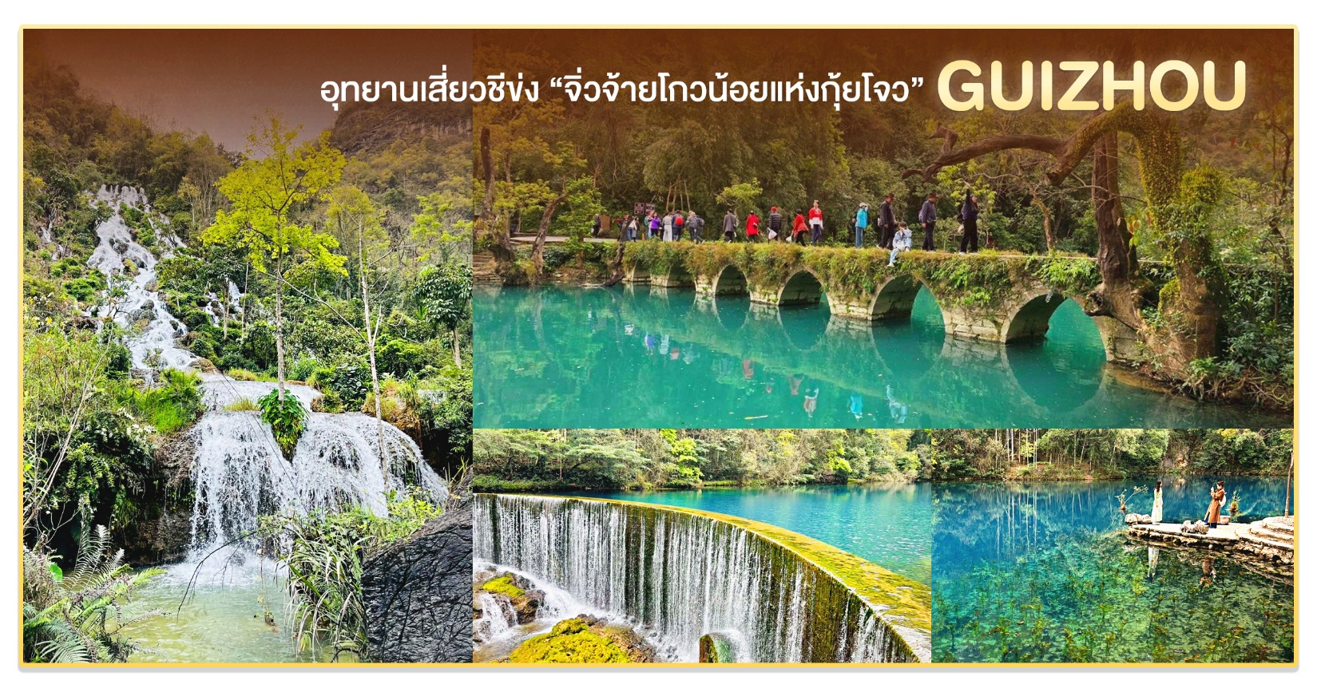

เย็น บริการอาหารเย็น ณ ภัตตาคาร หลังอาหาร นำท่านเดินทางเข้าสู่ที่พักโรงแรม
ที่พัก Holiday Villa Zilin Mountain HOTELหรือเทียบเท่า
วันที่สาม เมืองถ่ายทำภาพยนตร์ตูหยุน – หมู่บ้านแม้วที่ใหญ่ที่สุดแห่งเฉียนตงหนาน
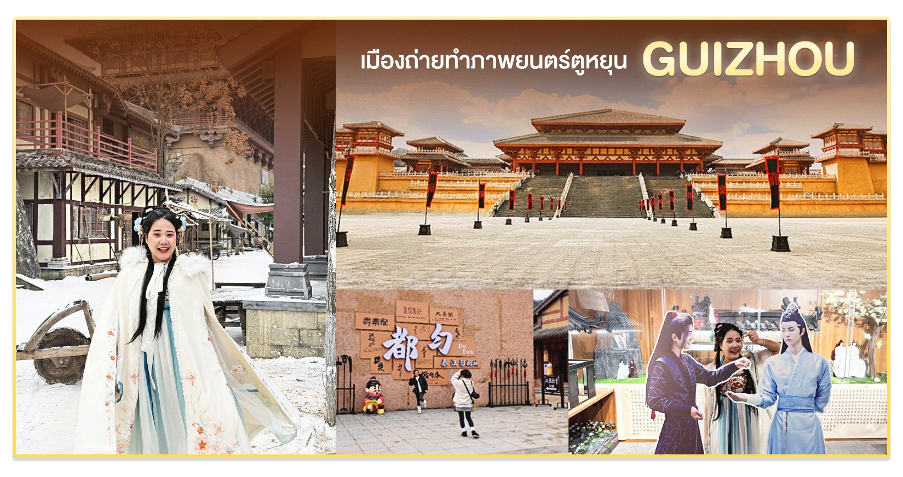
เช้า รับประทานอาหารเช้า ณ ห้องอาหารภายในที่พัก หลังอาหารนำท่านเดินทางสู่ เมืองถ่ายทำภาพยนตร์ตูหยุน (Duyun Film & TV City) ได้รับสมญานามว่า “HOLLYWOOD แห่งจีน” ตั้งอยู่ในมณฑลกุ้ยโจว *ไม่รวมชุดแต่งกาย

โดดเด่นด้วยเมืองจำลองสถาปัตยกรรมโบราณยุคราชวงศ์ฉิน–ฮั่นครบทั้งพระราชวัง ถนนโบราณ และฉางอัน ใช้เป็นโลเคชันถ่ายทำซีรีส์ดังมากมาย เช่น THE UNTAMED, JOY OF LIFE, LOVE LIKE THE GALAXY ปัจจุบันเปิดให้นักท่องเที่ยวเที่ยวชม ถ่ายรูป และสัมผัสบรรยากาศย้อนยุคได้อย่างจุใจ
เที่ยง บริการอาหารเที่ยง ณ ภัตตาคาร จากนั้นนำท่านไปยัง หมู่บ้านแม้วที่ใหญ่ที่สุดแห่งเฉียนตงหนาน หรือ หมู่บ้านชนเผ่าแม้วซีเจียงพันครัวเรือน” (Xijiang Qianhu Miao Village)
เป็นชุมชนของชนเผ่าแม้วที่มีประวัติยาวนานกว่า 1,000 ปี ตั้งอยู่ในมณฑลกุ้ยโจว ประเทศจีน เดิมเป็นแหล่งตั้งถิ่นฐานของชนเผ่าที่อพยพหนีความขัดแย้งในอดีต และค่อย ๆ ขยายเป็นหมู่บ้านขนาดใหญ่ หมู่บ้านนี้ยังคงรักษาสถาปัตยกรรมไม้แบบดั้งเดิมและวัฒนธรรมแม้วไว้อย่างครบถ้วน
*ไม่รวมชุดแต่งกาย *รวมรถอุทยานภายในพื้นที่
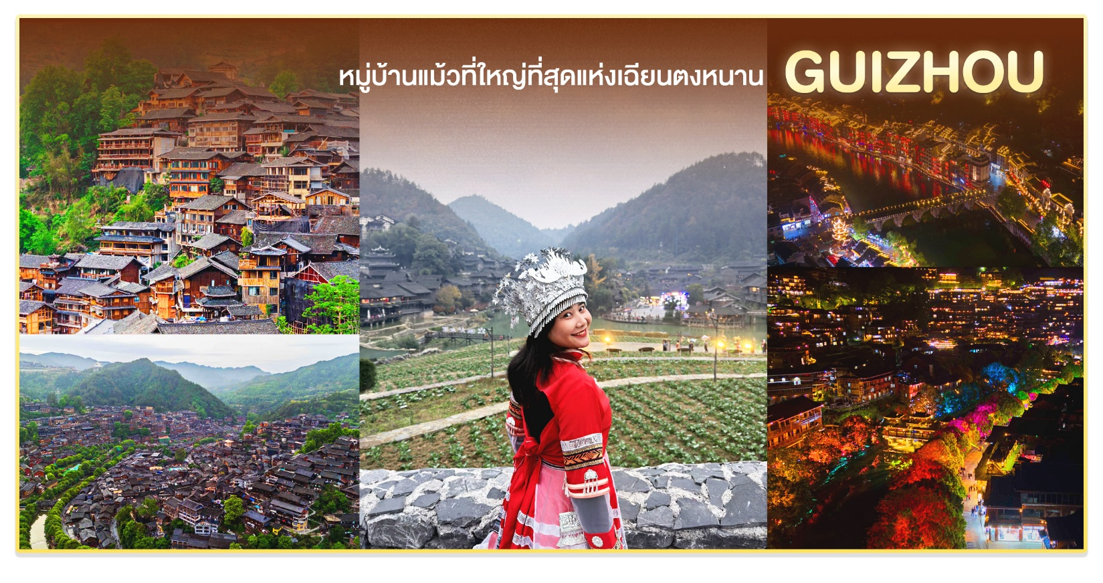

เย็น บริการอาหารเย็น ณ ภัตตาคาร นำท่านชมแสงสีหมู่บ้านยามค่ำคืน พร้อมนำท่านเดินทางเข้าสู่ที่พักโรงแรม ที่พัก QIANJIN HOTEL หรือเทียบเท่า

วันที่สี่ เมืองอันซุ่น – ชมความยิ่งใหญ่ น้ำตกหวงกั่วซู่ *ช่วงกลางวัน
เช้า รับประทานอาหารเช้า ณ ห้องอาหารภายในที่พัก หลังอาหารนำท่านเดินทางสู่ เมืองอันชุ่น เมืองท่องเที่ยวสำคัญทางตะวันตกของมณฑล กุ้ยโจว โอบล้อมด้วยภูเขาและภูมิประเทศแบบคาร์สต์ที่สวยงาม แหล่งรวมของธรรมชาติอันยิ่งใหญ่และวัฒนธรรมท้อง ถิ่นที่ยังคงเสน่ห์ดั้งเดิม เป็นที่ตั้งของน้ำตกหวงกั่วซู่ ซึ่งเป็นสัญลักษณ์แห่งการท่องเที่ยวของจีน
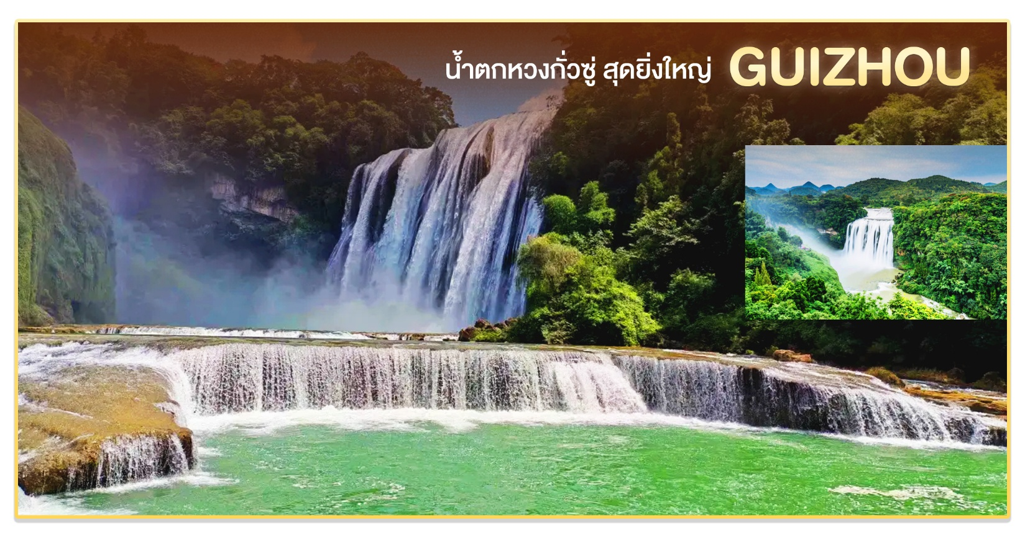
เที่ยง บริการอาหารเที่ยง ณ ภัตตาคาร หลังอาหารเชิญท่านสัมผัสประสบการณ์เหนือระดับ ณ น้ำตกหวงกั่วซู่ (รวมค่ารถรับส่ง + บันไดเลื่อน) อัญมณีแห่งธรรมชาติที่ยิ่งใหญ่แห่งมณฑลกุ้ยโจว น้ำตกที่ได้รับการขนานนามว่าเป็นใหญ่ที่สุดในเอเชีย และติดหนึ่งในห้าน้ำตกที่ใหญ่ที่สุดของโลก ด้วยความสูงกว่า 77.8 เมตร กว้างกว่า 100 เมตร และโอบล้อมด้วยกลุ่มน้ำตกน้อยใหญ่อีกกว่า 18 สาย

เย็น บริการอาหารเย็น ณ ภัตตาคาร พร้อมนำท่านเดินทางเข้าสู่ที่พักโรงแรม ที่พัก FOUR POINT HOTELหรือเทียบเท่า

ออฟชั่นเพิ่มความจุใจ ชมแสงสียามค่ำคืน น้ำตกหวงกั่วซู่ ราคา 380 หยวน *รวมรถรับ-ส่ง+บันไดเลื่อน
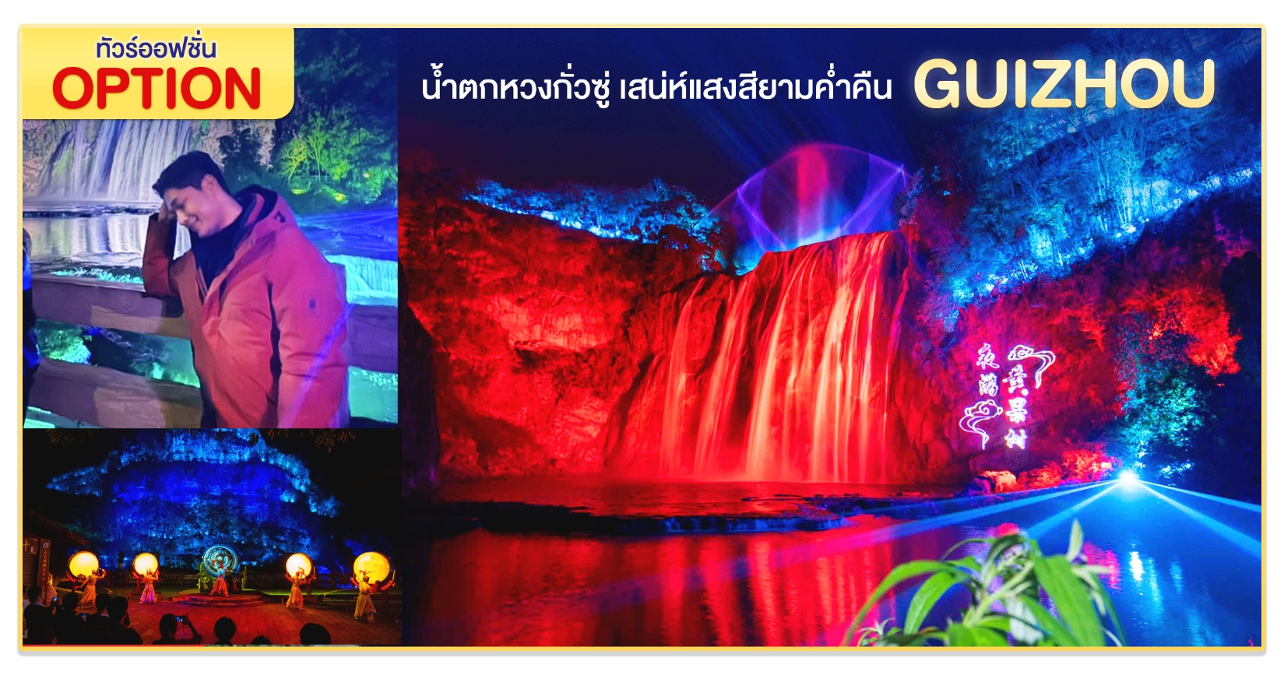

วันที่ห้า ถ่ายภาพสะพานฮัวเจียงแกรนด์แคนยอน - ชมหอเจี่ยซิ่วโหลว - ถนนคนเดินชิงหยุน
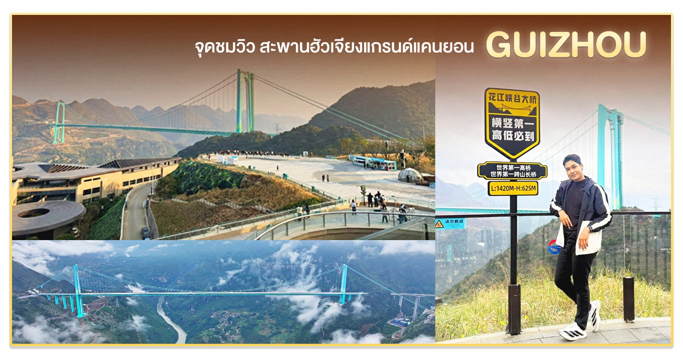
เช้า รับประทานอาหารเช้า ณ ห้องอาหารภายในที่พัก หลังอาหารนำท่านเดินทางสู่ ลานชมวิวของศูนย์บริการนักท่องเที่ยว สะพานฮัวเจียงแกรนด์แคนยอน สะพานแขวนสุดล้ำที่ได้รับการกล่าวขานว่าเป็นหนึ่งในสะพาน ที่สูงและยาวที่สุดในโลกด้วยความสูงกว่า 625 เมตร และความยาว 2,890 เมตร ทอดตัวเหนือหุบเขาสีเขียวขจีอย่างสง่างาม ชมความยิ่งใหญ่ของโครงสร้างระดับโลกและวิวแกรนด์แคนยอนที่ตระการตา ให้ท่านอิสระเก็บภาพมุมไฮไลต์ที่สวยที่สุดแบบพาโนรามา

เที่ยง บริการอาหารเที่ยง ณ ภัตตาคาร นำท่านชม หอคอยเจี่ยซิ่วโหลว อาคารทรงโบราณที่ตั้งอยู่บนฐานหินในแม่น้ำ หนานหมิงทางใต้ ของเมืองกุ้ยหยาง ซึ่งเป็นหอทดสอบจองหงวน และหอเจียซิ่วถือเป็นสัญลักษณ์ทางประวัติศาสตร์ และ วัฒธรรมของเมืองที่มีเสน่ห์ทั้งกลางวันและกลางคืน โดยได้รับการบันทึกให้เป็นโบราณที่สำคัญของชาติในปี 2006 จากนั้นนำท่านสู่ ถนนคนเดินชิงหยุน ย่านการค้าโบราณ ใจกลางเมืองกุ้ยหยางที่ได้รับ การพัฒนาให้มีชีวิตชีวาเต็มไปด้วยร้านค้า ร้านขายของฝาก และสตรีทฟู้ดท้องถิ่นหลากหลายสีสัน ที่นี่คือสวรรค์ของสายกิน เพราะรวมขนมและอาหารท้องถิ่นมากกว่า 100 แบรนด์ ให้เลือกชิมตั้งแต่ของว่างพื้นเมือง ขนมขึ้นชื่อไปจนถึงรสชาติแท้ ๆ แบบกุ้ยหยาง ให้ท่านอิสระเดินเล่น ลิ้มลองและเก็บภาพบรรยากาศเมืองเก่าที่คึกคักไปด้วยผู้คนตลอดทั้งวัน
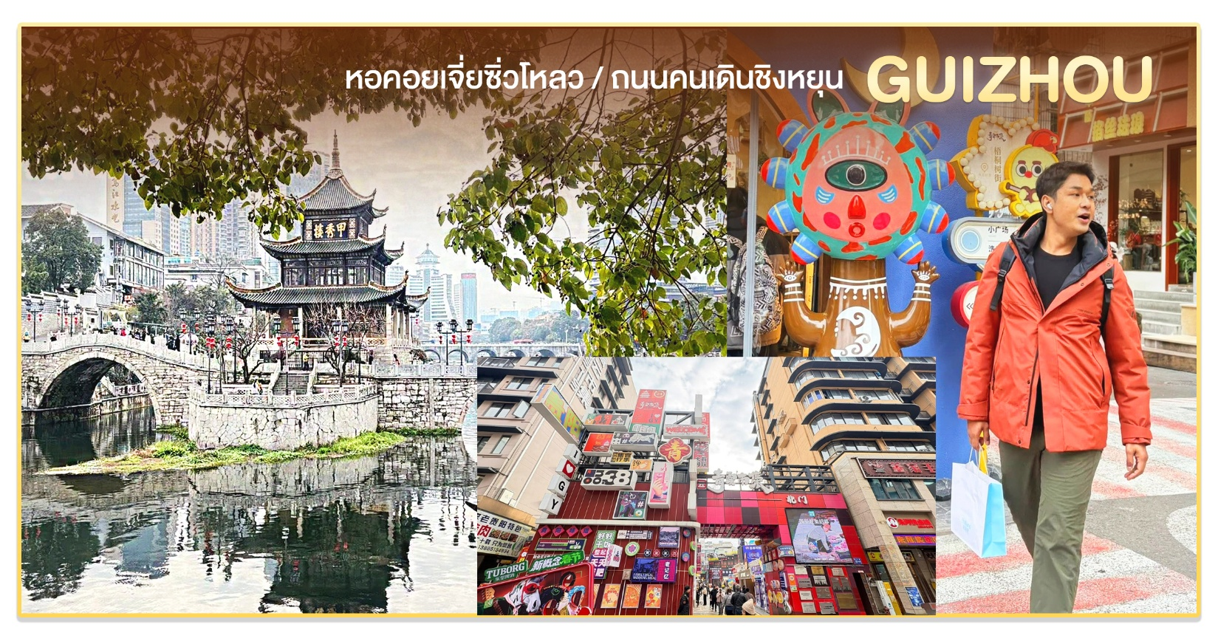

เย็น บริการอาหารเย็น ณ ภัตตาคาร หลังอาหาร นำท่านเดินทางเข้าสู่ที่พักโรงแรม NOVOTEL HLT DOWNTOWN หรือเทียบเท่า

วันที่หก กุ้ยหยาง – THE MIXC MALL กรุงเทพฯ (สนามบินสุวรรณภูมิ)
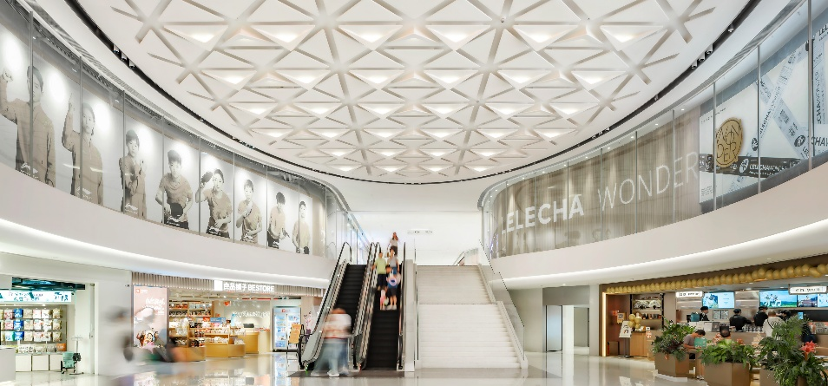
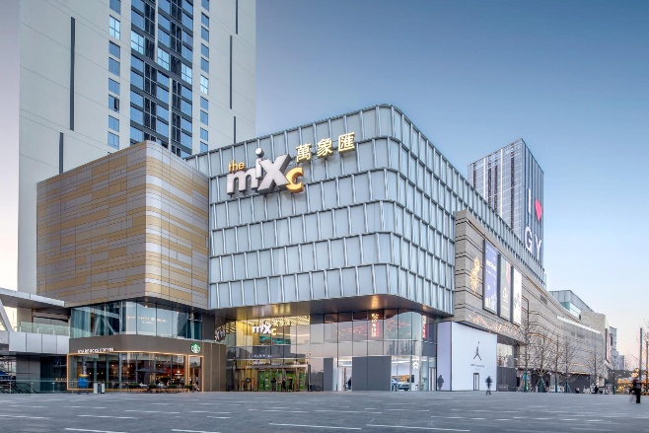
เช้า รับประทานอาหารเช้า ณ ที่พัก นำท่านไป ช้อปปิ้งศูนย์การค้า THE MIXC MALL

เที่ยง บริการอาหารเที่ยง ณ ภัตตาคาร นำท่านสู่ สนามบินกุ้ยหยางหลงต้งเป่า
15.30 น. ออกเดินทางสู่ กรุงเทพฯ โดยสายการบิน 9AIR (AQ) เที่ยวบินที่ AQ1207
17.30 น. เดินทางถึง สนามบินสุวรรณภูมิ ประเทศไทย โดยสวัสดิภาพ พร้อมความประทับใจ

อัตราค่าบริการ
กำหนดวันเดินทาง | ราคาต่อท่าน  (พักห้องคู่) | พักเดี่ยว  (เพิ่ม)
21-26, 23-28 พฤษภาคม 2569 | 27,800 | 5,000
11-16, 25-30 มิถุนายน 2569 | 27,800 | 5,000
16-21, 18-23 กรกฎาคม 2569 | 29,800 | 5,000
25-30 กรกฎาคม 2569 *CONFIRM | 29,800 | 5,000
8-13, 22-27 สิงหาคม 2569 | 29,800 | 5,000
3-8, 24-29กันยายน 2569 | 27,800 | 5,000
10-15, 22-27 ตุลาคม 2569 | 27,800 | 5,000
19-24, 21-26 พฤศจิกายน 2569 | 27,800 | 5,000
3-8, 17-22 ธันวาคม 2569 | 27,800 | 5,000
26-31 ธันวาคม 2569 *CONFIRM | 29,800 | 6,000
*** กรุณาชำระค่าทิปไกด์ คนขับรถและหัวหน้าทัวร์ ท่านละ 1,800 บาท
ณ จุดนัดหมายสนามบินสุวรรณภูมิ***

*** หมายเหตุ ราคาดังกล่าวอาจมีการเปลี่ยนแปลงได้ตามความเหมาะสมของช่วงเวลา***

อัตราค่าบริการนี้รวม
ค่าตั๋วเครื่องบินชั้นทัศนาจร ไป-กลับ (ตามกรุ๊ป) / ภาษีสนามบินไทย,จีน
ค่าน้ำหนักกระเป๋าท่านละไม่เกิน 20 กิโลกรัม (ตามสายการบินกำหนด) ** หากน้ำหนักเกินท่านรับผิดชอบเอง
ค่าที่พักโรงแรม 2 ท่านต่อ 1 ห้องคู่ ตามที่ระบุในรายการ
ค่าธรรมเนียมเข้าชมสถานที่ตามที่ระบุในรายการ
ค่าอาหารทุกมื้อตามที่ระบุในรายการ
ค่าประกันอุบัติเหตุระหว่างการเดินทาง 1,000,000 บาท (ตามข้อตกลงระหว่างบริษัทฯ กับบริษัทประกัน)

อัตราค่าบริการ ไม่รวม
ค่าหนังสือเดินทาง และเอกสารต่างด้าวต่างๆ /ค่าภาษีมูลค่าเพิ่ม 7% ภาษีหัก ณ ที่จ่าย 3%
ค่าใช้จ่ายอื่นๆ ที่นอกเหนือจากรายการระบุ อาทิเช่น, เครื่องดื่ม, ค่าอาหาร, ค่าโทรศัพท์, วีดีโอ
ค่าชุดเครื่องแต่งกายตามสถานที่ท่องเที่ยว
เงื่อนไขการให้บริการ
- หลังจากจอง รบกวนชำระมัดจำท่านละ 15,000 บาท เพื่อเป็นการการันตีที่นั่ง
- ส่วนที่เหลือชำระก่อนการเดินทาง 20 วัน
